TALLER DEL GRADO SEPTIMO
- Indicador de desempeño: Realizo secuencias de movimiento con duración y cadencia preestablecidas.

- Tema: Capacidades físicas.

Nota 1: Las fotos del trabajo debe ser enviado al correo juliangov@campus.com.co con el nombre de la niña y grado.

CAPACIDADES FÍSICAS
Es el estado de control de una persona o animal, en un momento dado. Se manifiesta como capacidad de fuerza, velocidad, resistencia, flexibilidad y coordinación. Cada disciplina debe estar compensada con la otra.
Influyen en ella los procesos energéticos del organismo y las características psíquicas precisas para el contenido que se le asigne a dicha condición. Esta condición se disminuye a través de una mala dieta alimenticia y la falta de ejercicio.
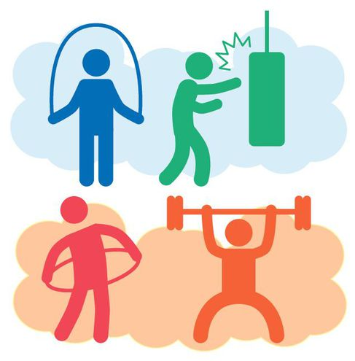
Videos explicativos
https://www.youtube.com/watch?v=JwFqEWCK7nw
https://www.youtube.com/watch?v=eoPjFJqjyHw
Actividad
- Consulta el significado de las cuatro capacidades físicas, en cada capacidad física busca 4 deportes que prime dicha capacidad.
- ¿Qué diferencia hay entre la fuerza y la resistencia? Lee sus significados y explica con tus propias. palabras.

